Պատմություն
15-րդ շաբաթ
5-րդից 8րդ կրթական հարթակներ

Նախորդ դասին սովորեցինք

- Կիլիկիան իր հզորության գագաթնակետին հասավ Լևոն Մեծագործի օրոք
- Լևոն Մեծագործի մահվանից հետո Կիլիկիայում ավարտվեց Ռուբինյանների դինաստիան։
- Լևոնի դուստր Զաբելն ամուսնացավ Հեթում իշխանի հետ։ Հեթումը դարձավ թագավոր և Կիլիկիայում հաստատվեց Հեթումյանների թագավորական ընտանիքը։
- Լևոն Մեծագործը ուշադրություն էր դարձնում արվեստի և գիտության զարգացման վրա։
- Մենք սովորեցինք գրող և հոգևորական Ներսես Լամբրոնացու մասին։

Պատմություն – Զաքարյանների իշխանությունը

Մենք սովորել էինք որ 1045-ին բյուզանդացիները գրավել էին Անին և վերջ տվել Բագրատունյաց հայկական թագավորության գոյությանը։ Հայ իշխաններին նրանք կալվածքներ էին տրամադրում Կիլիկիայի հատվածում՝ Միջերկրական ծովի ափին, որտեղ նախ Գող Վասիլն ու Փիլատրոսը, իսկ 1080-ից նաև Ռուբեն իշխանը ձևավորեցին Կիլիկիայի հայկական իշխանությունը, որն ավելի ուշ դարձավ անկախ պետություն։
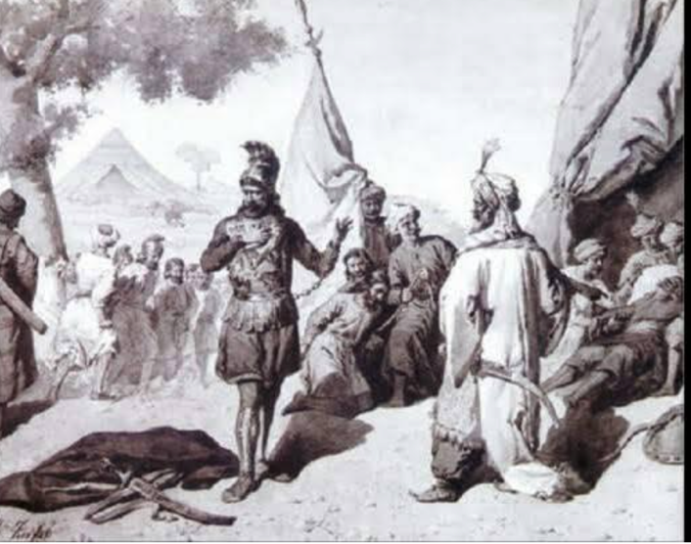
Այդ ընթացքում բուն Հայաստանի ուղղությամբ հարձակվել էին սելջուկ թուրքերը։ Հայաստանը գրաված բյուզանդացիները թուրքերի դեմ Հայաստանի տարածքում շատ ակտիվ չէին պայքարում։ Սակայն հայերին հաջողվեց մի քանի դեպքերում հաջող դիմադրություն ցույց տալ։ Կարսի պատերի տակ Թաթուլ Վանանդեցին ծանր վիրավորեց թուրքերի առաջնորդի տղային։ Երբ Թաթուլին բերեցին Տուղրիլի մոտ՝ սելջուկն ասաց. “Եթե տղաս ապրի, դու էլ կապրես”։ Հայ հերոսը պատասխանում է. “Քանի որ հարվածն իմն է, տղադ չի ապրի”: (Ձախի նկարում Թաթուլն Տուղրիլի հետ կանդիպման ժամանակ։ Նկարի հեղինակը 19րդ դարի իտալացի նկարիչ Ջուլիան Զասոն է։)

Սելջուկ թուրքերը ավերում էին Հայաստանի բնակավայրերը, սակայն 12րդ դարում սելջուկները թուլացան։ Այդ ընթացքում Վրաստանի թագավորները, որոնք հայկական ծագում ունեին (Բագրատունիների մի ճյուղն էին) հայ իշխանների օգնությամբ սկսեցին Հայաստանի՝ Վրաստանին մոտակա մասերը մաքրել թուրք-սելջուկներից։

Զաքարյանների իշխանությունը

Վրաց Թամար թագուհին հայ իշխան Սարգիս Զաքարյանին նշանակեց Վրաստանի բանակի հրամանատար և նրան հանձնեց Վրաստանին սահմանակից հայկական գավառների կառավարումը։ Նրա որդի Զաքարե Զաքարյանը նույնպես հանդիսանում էր բանակի հրամանտար, մյուս Զաքարյաններն այլ կարևոր պաշտոններ էին զբաղեցնում, մասնավորապես Թիֆլիսի քաղաքապետ, Վրաստանի գլխավոր գանձապետ և այլն։ 1198թ-ին հայ-վրացական բանակը գրավեց Անին, շուտով նաև շրջակայքն ու հասան Դվին։ Նրանք գրավեցին նաև Արցախն ու Սյունիքը:
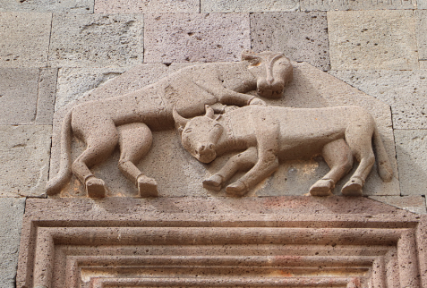
Զաքարյանների իշխանության կենտրոնը՝ Անին էր։ Նրանք զարգացրին Դվինը, նաև Երևանը։ Զաքարյանները վերակառուցեցին ու զարգացրին Գեղարդի համալիրը, որի վրա պատկերվեց և մինչև հիմա տեսանելի է Զաքարյան իշխանների զինանշանը։ 13-14րդ դարերում գործել է Գլաձորի համալսարանը, որին երբեմն ասում էին «մայրաքաղաք իմաստնության»։
Գաղթի կամ պատերազմներում զոհվելու արդյունքում Հայաստանում վերացել էին նախկին ավանդական ազնվական ընտանիքները՝ Բագրատունիները, Մամիկոնյանները, Ռշտունիները։ Առաջացան նոր իշխանական ընտանիքներ, որոնք իրենց ձեռքը վերցրին կառավարումը՝ Օրբելյաններ, Պռոշյաններ, Վաչուտյաններ, Վահրամյաններ։ Նրանցից շատերն ազգակցական կապեր ունեին Զաքարյանների հետ։ Թեև Զաքարյանների օրոք Հայաստանը լիարժեք անկախ թագավորություն չդարձավ, և սահմանափակ չափով կրում էր վրացական ազդեցություն, սակայն հայտնի է նաև, որ Զաքարյանները ներքին հարցերում ազատ և ինքնուրույն էին։
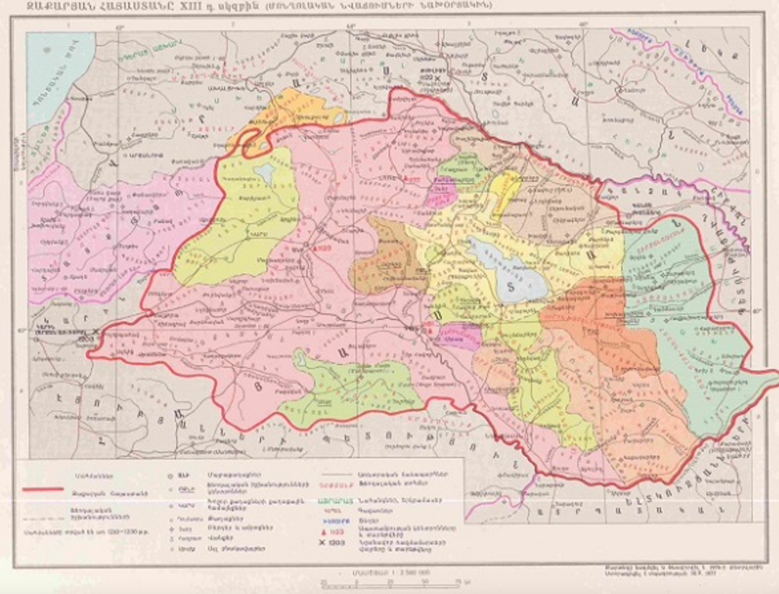
13րդ դարում մոնղոլական արշավանքների ժամանակ Զաքարյանների իշխանությունը թուլացավ։ Հայկական իշխանություններ պահպանվեցին Արցախում, Սյունիքում, և Սյունիքի ու Նախիջևանի միջև ընկած Շահապոնքի հատվածում։

Մոնղոլական նվաճումների ժամանակահատվածի հետ է կապված Մուրացանի “Ռուզան կամ հայրենասեր օրիորդ” (1881) պատմական դրաման։ Այն պատմում է արցախցիների՝ մոնղոլների դեմ տարած հաղթական կռվի և Ռուզանի հերոսության մասին։

Հարցեր և առաջադրանքներ:
- Ո՞վ էր Թաթուլ Վանանդեցին և ինչով է նա հայտնի։
- Ե՞րբ Զաքարյանները գրավեցին Անին։
- Ի՞նչ նոր իշխանական տներ ձևավորվեցին Հայաստանում։
- Ո՞ր հռչակավոր վանքի վրա է պատկերված Զաքարյանների զինանշանը։
- Ի՞նչպես է կոչվում մոնղոլների դեմ պայքարի մասին պատմող Մուրացանի պատմական դրաման և երբ է այն տպվել։
Հանձնարարություն
- Տանը տետրակում գրիր դասում նշված նոր հայկական դինաստիաների անունները և մեկ-երկու նախադասությամբ բացատրիր, թե ի՞նչ եղավ ավելի վաղ գոյություն ունեցող հայ իշխանների (Մամիկոնյաններ, Բագրատունիներ) հետ։

- Երեք-չորս տողով համառոտ գրիր Թաթուլ Վանանդեցու սխրանքի մասին։

Հետաքրքիր դրվագներ պատմությունից
Ամենափրկիչը

Թշնամին գրավել էր Հայաստանը։ Նրանց զորավար Լենկթեմուրը շատ դաժան էր։ Նա ավերում էր ամեն ինչ իր ճանապարհին, մարդկանց սպանում, գերի վերցնում։
Հայաստանում Լենկթեմուրը հանկարծ հիվանդացավ։ Շատ հայտնի բժիշկներ բերեցին, բայց ոչ ոք չկարողացավ բուժել նրան։ Լենկթեմուրին ասացին, որ մի ծերունի վանական կա, որը բուժում է բոլոր հիվանդներին։ Լենկթեմուրի հրամանով նրա մոտ բերեցին ծեր վանականին։ Վանականն ասաց, որ կբուժի Լենկթեմուրին, եթե իր ուզածը կատարվի։
- Ի՞նչ պիտի ուզի այս ծերունին՝ հարստությո՞ւն, ոսկի՞, արծա՞թ, ես դրանցից աստղերի չափ ունեմ,-մտածեց Լենկթեմուրը։
- Լավ, համաձայն եմ, - ասաց վանականին։
Վանականը իր պատրաստած դեղերը դեղերը տվեց Լենկթեմուրին, և նա շատ արագ բուժվեց։
- Ասա՛, ի՞նչ է քո ուզածը՝ ոսկի՞, արծա՞թ, հարստությո՞ւն, - հարցրեց Լենկթեմուրը։
- Ես ուզում եմ այնքան գերիներ ազատ արձակես, որքան կտեղավորվեն այս փոքրիկ վանքում, - պատասխանեց վանականը։
Լենկթեմուրը մտածեց, որ փոքրիկ վանքում հազիվ մի քանի գերիներ տեղավորվեն և հրամայեց գերիներին բերել վանքի մոտ։ Նրա հրամանով հարյուրավոր գերիներ բերեցին։ Գերիները մտնում էին վանք, բայց վանքը չէր լցվում։ Զայրացած Լենկթեմուրը հրամայեց իր զորականին իմանալ, թե այդ ի՞նչ հրաշք է։ Զորականը տեսավ, որ վանքի դռան մոտ կանգնած էր ծերունի վանականը։ Երբ մարդիկ մոտենում էին, որ մտնեն վանք, վանականը իր ձեռքը դնում էր նրանց ուսին։ Մտնելով վանք, մարդիկ դառնում էին աղավնիներ և թռչում, հեռանում էին վանքի պատուհանից։ Ասում են՝ աղավնիները թռչում էին իրենց տները, փոխվում և նորից մարդ էին դառնում։ Փրկված մարդիկ այդ վանքը կոչեցին Ամենափրկիչ։

Հարցեր և առաջադրանքներ

- Ինչպիսի՞ն էր Լենկ Թեմուրը և ինչպե՞ս էր վարվում մարդկանց հետ։
- Ի՞նչ պատահեց Լենկթեմուրի հետ Հայաստանում։
- Ի՞նչպես վանականը բուժեց Լենկթեմուրին։
- Ի՞նչ պահանջեց վանականը Լենկթեմուրից։
- Ի՞նչ պատահեց գերիների հետ վանք մտնելուց հետո։
- Ինչպե՞ս անվանեցին այդ վանքը և ինչու՞։

